Csorvási Szolgáltató Nonprofit Korlátolt Felelősségű Társaság
5920 Csorvás, Rákóczi u. 37/a
Tel./Fax: 66-258 042 Tel.: 66-258 077
E-mail:szolg.kht@freemail.hu

A CSORVÁSI SZOLGÁLTATÓ NONPROFIT KFT.
ELŐTERJESZTÉSEI
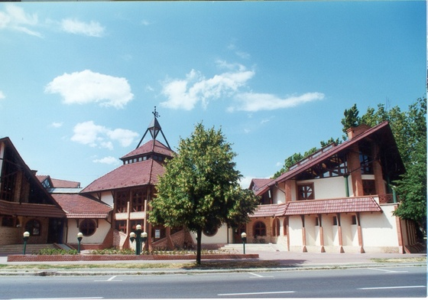
A KÉPVISELŐ TESTÜLETI ÜLÉSRE
A 2018-AS ÜZLETI ÉVRŐL

CSORVÁS, 2019.MÁJUS

 | Adószám:20947125-2-04
 | Cégbíróság:Békés Megyei
 | Cégjegyzék szám:04-09-008280
CSORVÁSI SZOLGÁLTATÓ NONPROFIT KFT.
5920 Csorvás, Rákóczi u. 37/a
Egyszerűsített éves beszámoló mérlege "A" változat
 | A mérleg fordulónapja:2018.12.31.
 | Csorvás, 2019.03.31.
 |  |  | A gazdálkodó képviselője
P.h.
 | A közzétett adatok nincsenek könyvvizsgálattal alátámasztva.
 | CSORVÁSI SZOLGÁLTATÓ NONPROFIT KFT.
 | Adószám:20947125-2-04
 | Cégbíróság:Békés Megyei
 | Cégjegyzék szám:04-09-008280
Egyszerűsített éves beszámoló mérlege "A" változat
 | A mérleg fordulónapja:2018.12.31.
 |  |  |  | adatok E Ft-ban
Sor-szám | A tétel megnevezése | Előző év | Előző év (ek) módosításai | Tárgyév
a | b | c | d | e
01. | A. Befektetett eszközök (02+04+06. sor) | 1 920 | 0 | 3 087
02. | I. IMMATERIÁLIS JAVAK
04. | II. TÁRGYI ESZKÖZÖK | 1 920 |  | 3 087
06. | III.BEFEKTETETT PÉNZÜGYI ESZKÖZÖK
09. | B. Forgóeszközök (09+10+11+12. sor) | 14 250 | 0 | 15 085
10. | I. KÉSZLETEK | 6 414 |  | 6 037
11. | II. KÖVETELÉSEK | 5 734 |  | 5 080
14. | III.ÉRTÉKPAPIROK
16. | IV. PÉNZESZKÖZÖK | 2 102 |  | 4 005
17. | C. Aktív időbeli elhatárolások | 6 511 |  | 6 481
18. | ESZKÖZÖK (AKTIVÁK) ÖSSZESEN (01+09+17. sor) | 22 681 | 0 | 24 690
A közzétett adatok nincsenek könyvvizsgálattal alátámasztva.
 | CSORVÁSI SZOLGÁLTATÓ NONPROFIT KFT.
 | Adószám:20947125-2-04
 | Cégbíróság:Békés Megyei
 | Cégjegyzék szám:04-09-008280
Egyszerűsített éves beszámoló mérlege "A" változat
 | A mérleg fordulónapja:2018.12.31.
 |  |  |  | adatok E Ft-ban
Sor-szám | A tétel megnevezése | Előző év | Előző év (ek) módosításai | Tárgyév
a | b | c | d | e
19. | D. Saját tőke (20+22+23+24+25+26+29.sor) | 4 119 | 0 | 7 720
20. | I. JEGYZETT TŐKE | 3 500 |  | 3 500
22. | II. Jegyzett, de még be nem fizetett tőke (-)
23. | III.TŐKETARTALÉK | 68 |  | 68
24. | IV. EREDMÉNYTARTALÉK | 133 |  | 551
25. | V. LEKÖTÖTT TARTALÉK
26. | VI. ÉRTÉKELÉSI TARTALÉK (27-28 sorok )
29. | VII.Adózott eredmény | 418 |  | 3 601
30. | E. Céltartalékok
31. | F. Kötelezettségek (26+27+28. sor) | 18 562 | 0 | 16 409
32. | I. Hátrasorolt kötelezettségek
33. | II. Hosszú lejáratú kötelezettségek
34. | III.Rövid lejáratú kötelezettségek | 18 562 |  | 16 409
37. | G. Passzív időbeli elhatárolások | 0 |  | 561
38. | FORRÁSOK (PASSZIVÁK) ÖSSZESEN (19+30+31+37. sor) | 22 681 | 0 | 24 690
A közzétett adatok nincsenek könyvvizsgálattal alátámasztva.

 |  | Adószám:20947125-2-04
 |  | Cégbíróság:Békés Megyei
 |  | Cégjegyzék szám:04-09-008280
CSORVÁSI SZOLGÁLTATÓ NONPROFIT KFT.
5920 Csorvás, Rákóczi u. 37/a
Egyszerüsített éves beszámoló "A" eredménykimutatása
(összköltség eljárással)
 |  | Beszámolási időszak:2018.01.01-2018.12.31.
 |  | Csorvás, 2019.03.31.
 |  |  |  | A gazdálkodó képviselője
 |  | P.h.
A közzétett adatok nincsenek könyvvizsgálattal alátámasztva.
 |  | CSORVÁSI SZOLGÁLTATÓ NONPROFIT KFT.
 |  | Adószám:20947125-2-04
 |  | Cégbíróság:Békés Megyei
 |  | Cégjegyzék szám:04-09-008280
Egyszerűsített éves beszámoló " A " eredmény kimutatása ( összköltség eljárással)
 |  | Beszámolási időszak:2018.01.01.-2018.12.31.
 |  | 1000 HUF | Elözö év | Tárgyév
 | I. | Értékesítés nettó árbevétele | 101 312 | 138 665
 | II. | Aktivált saját teljesítmények értéke | 0 | 0
 | III. | Egyéb bevételek | 46 840 | 34 021
 | IV. | Anyagjellegü ráfordítások | 85 642 | 100 767
 | V. | Személyi jellegü ráfordítások | 61 254 | 66 822
 | VI. | Értékcsökkenési leírás | 393 | 702
 | VII. | Egyéb ráfordítások | 178 | 435
 | A. | ÜZEMI (ÜZLETI) TEVÉKENYSÉG EREDMÉNYE (I+-II+III-IV-V-VI-VII. sor) | 685 | 3 960
 | VIII. | Pénzügyi műveletek bevételei | 0 | 0
 | IX. | Pénzügyi műveletek ráfordításai | 0 | 0
 | B. | PÉNZÜGYI MŰVELETEK EREDMÉNYE (VIII-IX. sor) | 0 | 0
 | C. | ADÓZÁS ELŐTTI EREDMÉNY (+-A+-B. sor) | 685 | 3 960
 | X. | Adófizetési kötelezettség | 267 | 359
 | D. | ADÓZOTT EREDMÉNY (+-C-X. sor) | 418 | 3 601
 |  | A közzétett adatok nincsenek könyvvizsgálattal alátámasztva.

EGYSZERŰSÍTETT SZÖVEGES BESZÁMOLÓ
A CSORVÁSI SZOLGÁLTATÓ NONPROFIT
KFT.
2018-AS TEVÉKENYSÉGÉRŐL

TARTALOMJEGYZÉK:

2018. ÉV ÁLTALÁNOS ÉRTÉKELÉSE
A GAZDASÁGI TELJESÍTÉS
A MŰKÖDÉSI KÖRÖK
ÖSSZEFOGLALÓ
2018-as év általános értékelése

A Szolgáltató Kft. fő tevékenysége továbbra is a Napközi konyha üzemeltetése, mivel a legnagyobb bevételünk e terület üzemeltetéséből származik (a bevétel 56-57%-a). Ez egy kicsit csalóka, mert ha a befektetett munkát, energiát tekintjük, akkor elmondható, hogy a “fő tevékenységünk” a kulturális programok szervezése, a rendezvények hátterének biztosítása. Eredményes év volt a 2018-as év, tovább folytatódott a 2016-ban megindult pozitív tendencia, pénzügyileg évről-évre erősödünk. Az ágazatok egy-két kivételtől eltekintve a várt eredményt hozták, a részletes értékelésre még kitérek. Összességében elmondható, hogy haladunk előre, és a 2019-es évnek kicsit optimistábban vághatunk bele. A felmerülő nehézségeket, problémákat megoldjuk, mert természetesen ilyenek is vannak.

A 2018-as év gazdasági teljesítése

Bevételek 2018
Ssz.: | Tevékenység | Bevételek eFt
1 | Napközi konyha üzemeltetés | 97 179
2 | Köztemető és temetkezési szolgáltatás | 10 492
3 | Építőipari szolgáltatás | 23 489
4 | Épülettakarítás | 1 020
5 | Művelődési Ház, büfé | 20 479
6 | Könyvtár | 9 245
7 | Hérics Szálló üzemeltetése | 10 782
 | Összesen: | 172 686

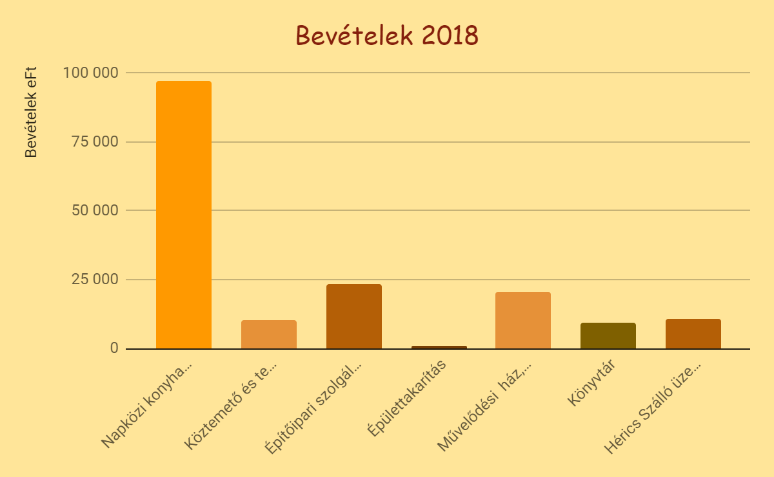

Ráfordítások 2018
Ssz.: | Tevékenység | Ráfordítások eFt
1 | Napközi konyha üzemeltetés | 98 044
2 | Köztemető fenntartás, temetkezési szolgáltatás | 8 802
3 | Építőipari szolgáltatás | 24 088
4 | Épülettakarítás | 1 064
5 | Művelődési Ház, büfé | 20 875
6 | Könyvtár | 10 128
7 | Hérics Szálló üzemeltetés | 5 725
8 | Tao | 359
 | Összesen: | 169 085
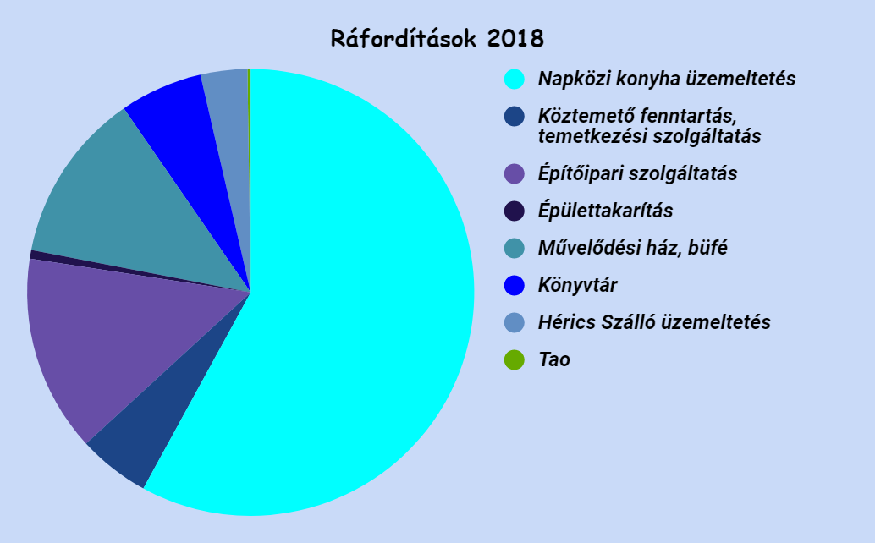

Eredmény 2018
Tevékenység | Bevételek eFt | Ráfordítás eFt | Eredmény eFt
Napközi konyha üzemeltetés | 97 179 | 98044 | -865
Köztemető fenntartás, temetkezési szolgáltatás | 10 492 | 8802 | 1 690
Építőipari szolgáltatás | 23 489 | 24088 | -599
Épülettakarítás | 1 020 | 1064 | -44
Művelődési Ház, büfé | 20 479 | 20875 | -396
Könyvtár | 9 245 | 10128 | -883
Hérics Szálló üzemeltetés | 10 782 | 5725 | 5 057
Tao |  | 359 | -359
Összesen: | 172 686 | 169 085 | 3 601

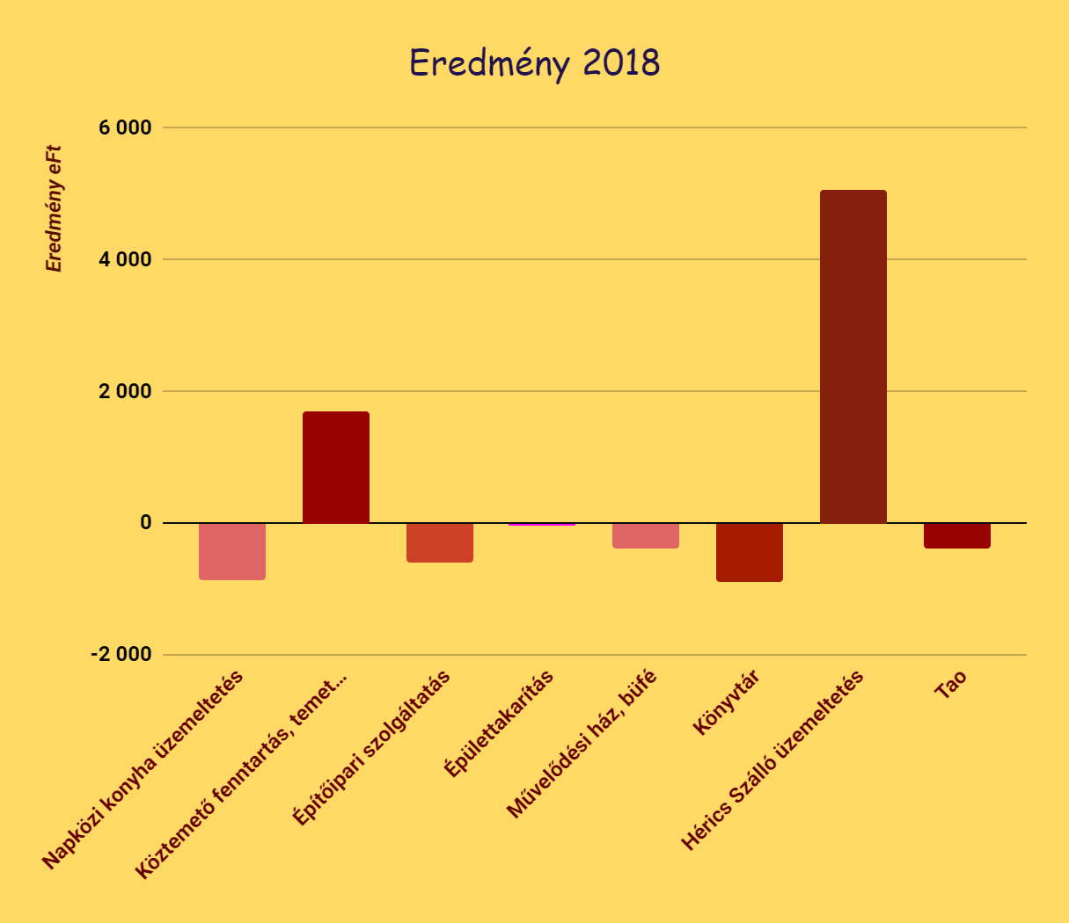

Működési körök

- Napközi konyha üzemeltetés
- Temetkezési szolgáltatás és köztemető fenntartás
- Építőipari szolgáltatás
- Épülettakarítási szolgáltatás
- Művelődési Ház, büfé szolgáltatás
- Városi és Iskolai Könyvtár
- Hérics Szálló üzemeltetés

Napközi konyha üzemeltetés
ÉTKEZÉSI ADAGSZÁMOK ALAKULÁSA:( csak a normatív adagok)
 | 2016 | 2017 | 2018
Január | 7300 | 7200 | 6880
Február | 7200 | 7320 | 6990
Március | 6420 | 6510 | 6210
Április | 6800 | 6700 | 6360
Május | 7010 | 7100 | 6900
Június | 4650 | 4680 | 4280
Július | 2400 | 2500 | 2570
Augusztus | 1350 | 1420 | 1826
Szeptember | 6730 | 6650 | 6340
Október | 6540 | 6480 | 6220
November | 6450 | 6380 | 6210
December | 5420 | 5500 | 5390
összesen | 68720 | 68440 | 66176
A Napközi konyha üzemeltetés a fő ágazatunk, a bevételünk közel 60 %-a e területről származik. Az adatokat elemezve látható, hogy a normatív adagszám gyakorlatilag stagnál, éves szinten egy minimális csökkenés mutatkozik. Sajnos a gyermekek száma csökken, és a látszólagos stagnálás abból adódik, hogy a szünetekben (nyári, téli) egyre nagyobb számban étkezhetnek a tanulók ingyen.
A törvény által előírt egészséges közétkeztetést biztosítjuk, az ellenőrzések visszajelzései ezt igazolják. Úgy érzem, hogy a szülők és a gyerekek ezt egyre inkább elfogadják. Több egyeztetés szükséges a felnőtt és idős étkeztetés esetében, de igyekszünk minden problémát megoldani. Az intézményekkel napi kapcsolatban vagyunk. A konyhánk minden szempontból “csúcsra van járatva”, nagyon nagy szükség lenne egy komoly felújításra. Ez több tízmillió Ft, önerőből nem megy, csak pályázati segítséggel. A 2018-ra tervezett bevételt és kiadást is pár százalékkal túlteljesítettük. Bevétel szempontjából ez örvendetes, főleg a vendégétkeztetés számának, illetve a rendezvények számának növekedése eredményezte a nagyobb bevételt. Sajnos a kiadásaink is növekedtek (ezt a 2018. decemberi Önkormányzati ülésen jeleztem), egyes nyersanyagok beszerzési árai jóval az infláció felett növekedtek. A konyha pénzügyi mozgástere nagyon kicsi, az eredményt vizsgálva megállapítható, hogy a tervezett és a valós eredmény is ± 1 %-os tartományában van, ez nagyon megnehezíti a tervezést. A kollegáim a zavartalan működésért mindent megtesznek, köszönet érte, de a már említett felújítás elkerülhetetlen.
A javaslatokat, észrevételeket továbbra is várjuk.

Temetkezés
E feladatunk két területet foglal magába, a köztemető fenntartást és a temetkezési szolgáltatást. Célszerű egyben tárgyalni, mivel a lakosok, elhunytak hozzátartozói szemében nem különül el ez a két szolgáltatás. A temető rendjét, a feltételeket, az adminisztrációs munkát a Kormányhivatal minden évben ellenőrzi. Elmarasztalás 2018-ban nem volt. A Hivatal szerint a temetőnk a megye élvonalába tartozik.
2018-ban a temetések nagy százalékát a Szolgáltató Kft. végezte. A köztemető rendje jó, köszönet érte minden itt dolgozó munkatársamnak és közfoglalkoztatottnak.

2018-ben az elhunytak száma 80
Hagyományos temetkezés (koporsós) 27
Hamvasztott 53
Női elhunyt 31
Férfi elhunyt 49

A temetések ∼ 80%-a polgári temetés
∼ 20%-a egyházi temetés
Építőipari szolgáltatás
Ez a terület a tervezett és várt eredményt hozta. A karbantartási munkák és a Kft. más területeinek kiszolgálása miatt egy kis mértékű negatív eredmény mutatkozik. Az építőipar szárnyalása miatt a szakembereink az év folyamán máshol kerestek munkát, sajnos a Kft. által biztosított bér nem versenyképes. A 2019-es esztendő egyik fontos feladata lesz az építőipari munkák ellátására valamilyen más megoldást találnunk. Év elején az öreg Fiat Ducato kis teherautónkat fiatalabbra cseréltük. A helyi vállalkozókkal továbbra is jó a kapcsolat, együtt tudtunk dolgozni az elmúlt évben.
Épülettakarítási szolgáltatás
A takarítást a Védőnői Szolgálatnál egy fő 4 órás munkatársunk végzi. Munkájával meg vannak elégedve.
„ Kulturális részleg”
A Művelődési Ház és az Iskolai és Városi Könyvtárszakmai beszámolója már megtörtént, de a pénzügyi részről most számolnék be.
Ssz.: | Tevékenység | Bevételek eFt | Ráfordítás eFt | Eredmény eFt
1 | Művelődési Ház | 20 479 | 20 875 | -396
2 | Könyvtár | 9 245 | 10 128 | -883
3 | Hérics Szálló üzemeltetés | 10 782 | 5 725 | +5 057

A bevétel két részből áll, az Önkormányzattól kapott támogatásból illetve a saját bevételből.
2018
Bevétel ~ 40.500eFt, ebből
Önkormányzati támogatás ~ 22.000eFt
Saját bevétel ~ 18.500eFt
Az önkormányzati támogatás a normatív támogatást is tartalmazza. A megszavazott támogatás elég a 2018-as évre. A Könyvtár és a Művelődési Ház minimális veszteségét más területről pótolni tudtuk. A problémákat a legtöbb esetben megoldjuk, egy dologban nem sikerült sem nekünk, sem az Önkormányzatnak előre lépni, még pedig a fűtés ügyében. Nagyon sok esetben 11-12 fok van a Művelődési Házban!!!
Művelődési Ház üzemeltetés
A szakmai feladatokat egy fő művelődésszervező, illetve egy fő közfoglalkoztatott végezte. A munkánkat közösségi szolgálatot végző diákok is segítik.
Alapfeladatok:
- A helyi lakosság számára színvonalas programok szervezése
- Amatőr és művészeti tevékenységet végző csoportok segítése
- Kiállítások szervezése, megrendezése
- Minden igényként felmerülő kulturális tevékenység segítése
A Művelődési Ház üzemeltetéséhez szervesen kapcsolódik a büfé szolgáltatásunk. Az áraink nem magasak, de úgy gondolom, hogy mivel a munkaerőt a Kft.-én belül meg tudjuk oldani, így tisztességes haszon keletkezik, amit visszaforgatunk a költségek fedezésére. A kulturális munkánkat segíti a “Rendezvényszervező Kulturális Bizottság”. Sikerült egy jó állapotú gumivárat beszerezni, így a jövőben a rendezvényeinkre nem kell jelentős áron bérelnünk. Ezúton is köszönöm minden segítő munkáját, jövőben is számítunk rájuk.
Bartók Béla Városi és Iskolai Könyvtár
A könyvtár kettős feladatot lát el, egyrészt iskolai, másrészt városi. A jogszabályoknak minden esetben megfelel. A munkát egy fő könyvtárosi végzettségű munkatársunk végzi, 2018 szeptemberétől egy részmunkaidős kolléganőnk segíti a munkát. Iskolai könyvtárként fontos feladatunk az iskolában folyó oktató-nevelő munka segítése, feladatunk a gyerekek felkészítése az önálló könyvtárhasználatra. Igyekszünk segíteni az óvodai munkát is, több óvodás csoport rendszeresen látogatja a könyvtárunkat. Városi könyvtárként fő feladatunk a lakosság kiszolgálása. A szakmai beszámolót már tárgyalta a testület, így most nem részletezem.
Hérics Szálló üzemeltetés
2018-ban a szálló működése elég hullámzó teljesítményt mutatott. A hagyományos vendég éjszakák száma elég alacsony volt, nem érte el a 800 éjszakát. A Linamar-ban dolgozó munkások az évet nagy számban kezdték meg. Januárban 20 fő volt elszállásolva, ez a szám decemberre lecsökkent 6 főre. Sokan keresnek jobban fizető állásokat Magyarországon illetve az Európai Unióban. Szerencsére szeptembertől egy kb. 8 fős csapat jelentkezett, akik a Csorvás-Gerendás kerékpárutat építették, így a pénzügyi mérleg helyrebillent.
Összefoglaló
Ha a 2018-as évet egy mondattal kellene értékelnem, azt mondanám, hogy “változatos, kihívásokkal teli év volt”. Részünk volt jóban-rosszban, de úgy gondolom, a lényeg az, hogy sikerült eredményes évet zárnunk. Nem szakadt meg az immár 3 éve tartó pozitív sorozat. Köszönetet szeretnék mondani a Kft. összes dolgozójának az egész éves munkájukért, köszönet a Kft.-t segítő közmunkásoknak.
Külön köszönet Baráth Lajos Polgármester Úrnak, a Képviselő Testület minden tagjának, a Bizottságoknak, a Felügyelő Bizottságnak, a “Kulturális Bizottságnak” a Hivatal minden dolgozójának, élükön Dr. Kerekesné Dr. Mracskó Gyöngyi Jegyző Asszonynak, és minden partnerünknek.
Csorvás, 2019. május 02.
Tisztelettel:
Samu Kálmán
ügyvezető

